**Manuali i perdorimit te softuerit**

Manuali i perdorimit te softuerit qe eshte i zhvilluar me ane te sistemit Laravel ne gjuhen programuese PHP.

Laraveli eshte sistem framework, i cili ndihmon zhvilluesit e softuereve ne zhvillim e softuereve shume kualitativ.

Pra, me ane te Laravel framework, kemi zhvilluar sistemin per menaxhimin e inventarit (inventory), eshte sistem qe i kam kushtuar rendesi zhvillimit te disa gjerave elementare te softuerit, sic jane per shembull: regjistrimin e kategorise, regjistrimin e produktit duke marre Id e kategorise, ndryshimin (zbritjen) e cmimit te shitjes dhe te cmimit te blerjes duke nxjerre Profitin (Fitimin), fshirjen e produktit te regjistruar, editimin e produktit te regjistruar, regjistrimin e stokut duke marre Id e produktit, fshirjen e stokut dhe editimin e stokut te regjistruar.

Me pak fjale, do te mundohem qe te shpalosi te gjithe projektin qe kam zhvilluar poashtu edhe pamjet e softuerit gjate testimit te tij.

**Inventory Management System**

Projekti me larte kemi thene qe eshte zhvilluar ne sistemin framework Laravel ne gjuhen programuese PHP.

Per te ekzekutuar kodin ne Laravel PHP perdorim command prompt (cmd) si me poshte:

php artisan serve

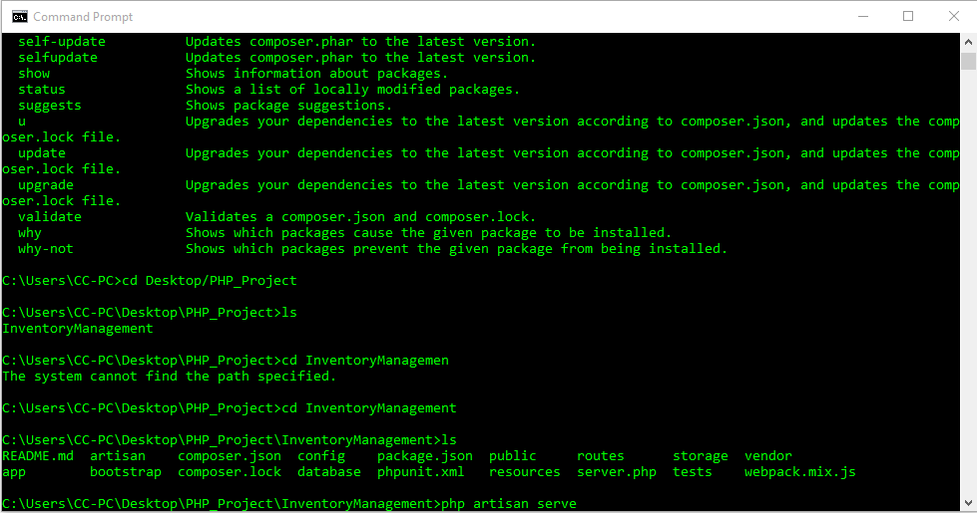

Gjate ekzekutimit te ketij kodi ne command prompt, shkojme ne google chrome dhe ne vend ku shenohen URL adresa, shenojme kete: 127.0.0.1:8000.

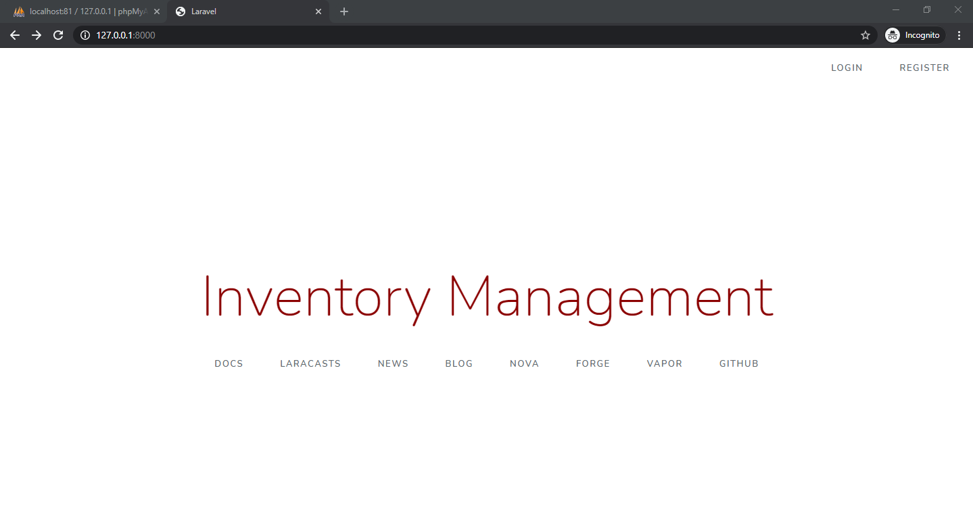

Ne vendin ku e kemi URL Adresen e shtojme kete: 127.0.0.1:8000/account. Ketu shfaqet pjesa ku validohet perdoruesi.

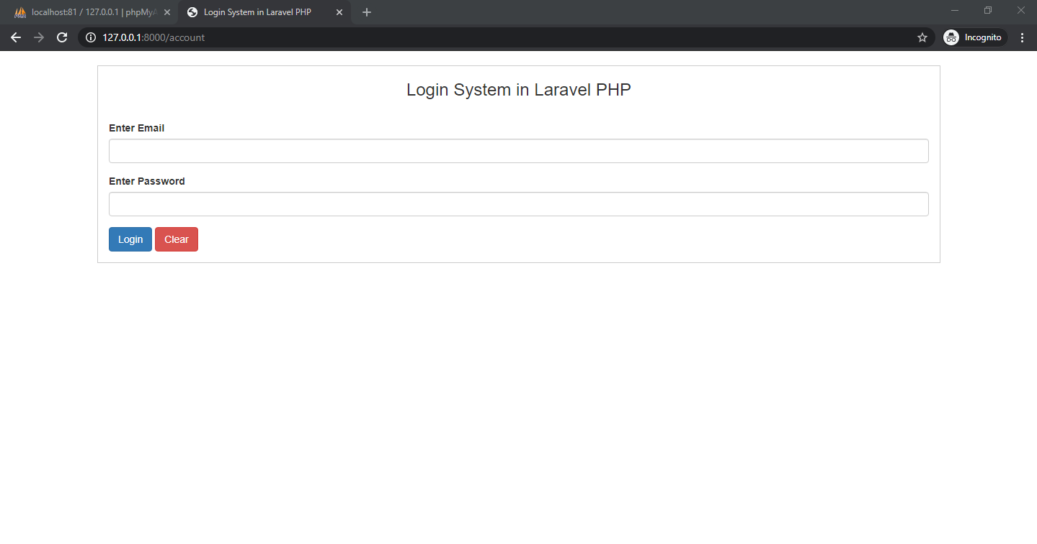

Le te provojme a mundemi qe te qasemi direkt ne sistem pa i dhene vlerat e kredencialeve te perdoruesit.

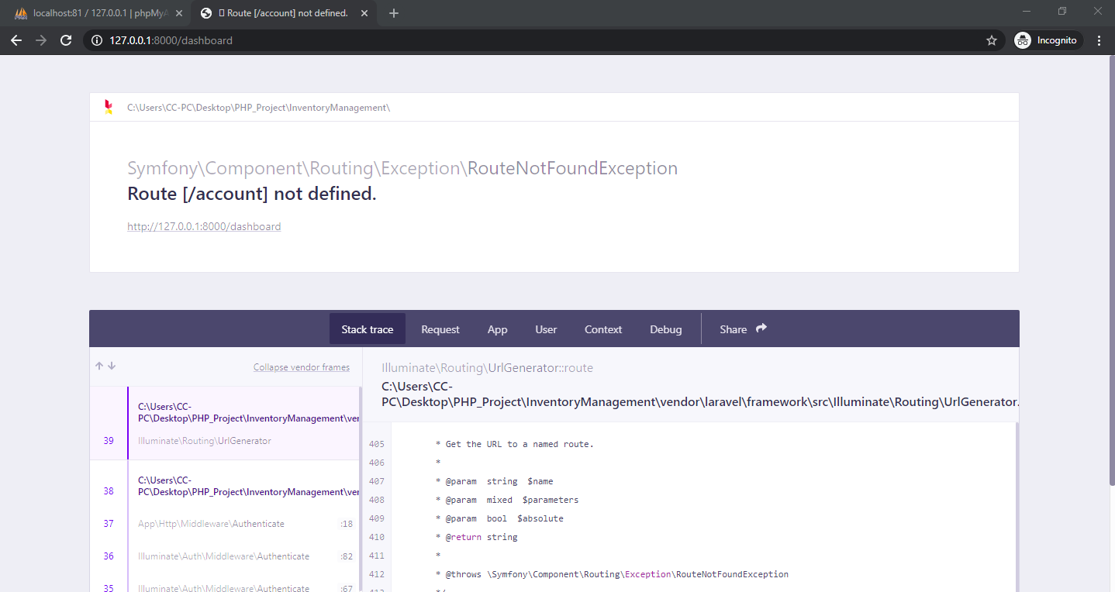

Kredencialet e perdoruesit nuk jane definuar ne sistem. Kjo eshte edhe arsyeja pse nuk mund te qasemi sistemit.

Se pari duhet t’i japim vlerat e kredencialeve qe perdoruesi te qaset ne sistem.

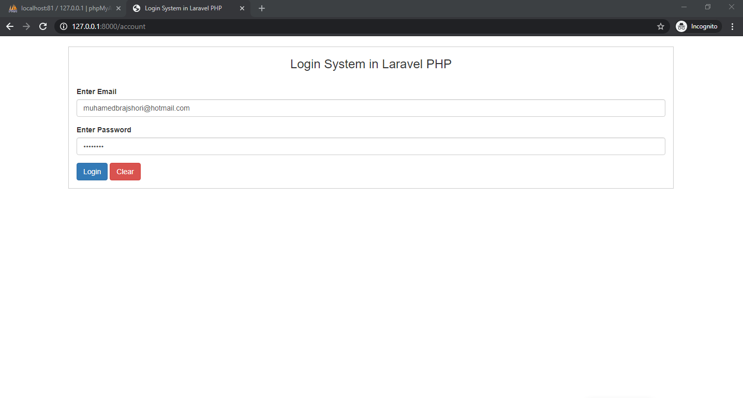

Nepermjet metodes seeder kemi regjistruar te dhenat e perdoruesit, ne menyre qe perdoruesit te validohet ne sistem.

Ne command prompt (cmd) japim keto kode qe realisht mundeson regjistrimin e perdoruesit nepermjet metodes seeder:

php artisan make:seeder UsersTableSeeder

composer dump-autoload

php artisan db:seed

Pasi kemi regjistruar perdoruesin nepermjet metodes seeder dhe kemi bere seed te dhenat e perdoruesit ne sistem.

Shkojme te pjesa ku validohet perdoruesi.



Japim vlerat e kredencialeve te perdoruesit dhe klikojme ne butonin Login.

Pasi kemi klikuar ne butonin Login, atehere qasemi ne dashboard apo ne sistem.

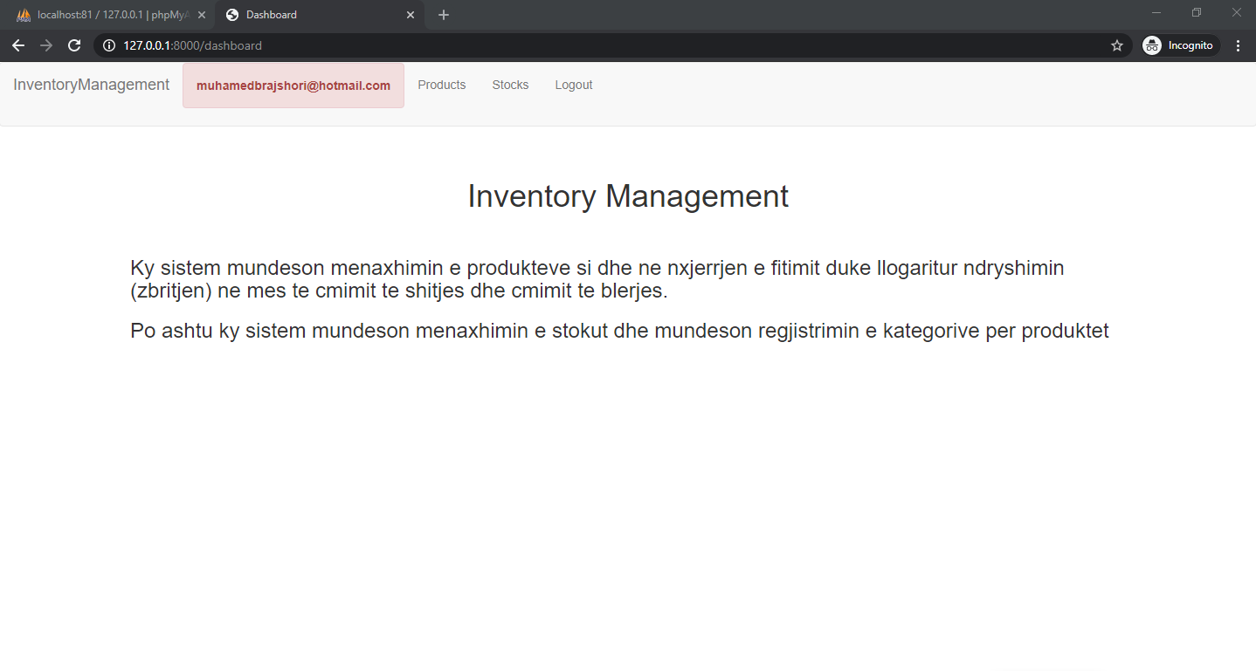

Sapo jemi qasur ne sistem, ne pjesen e siperme eshte pjesa naviguese. Ne pjesen naviguese, me te kuqe kemi pjesen ku tregon qe perdoruesi eshte qasur me sukses ne sistem.

Shkojme te linku Products, qe eshte ne pjesen naviguese (te siperme).

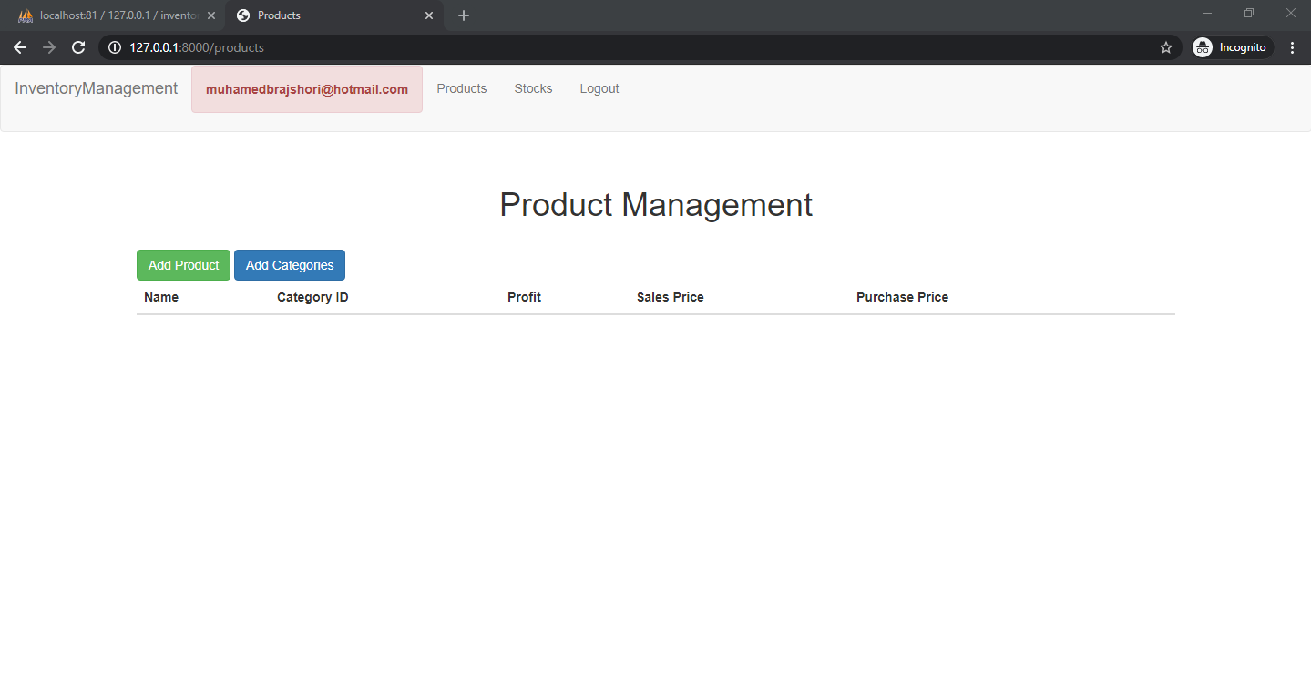

Per te regjistruar produktin, duhet se pari te regjistrojme kategorine. Per regjistrimin e kategorise duhet te klikojme ne butonin Add Categories, sic shihet ne pamjen e meposhtme.

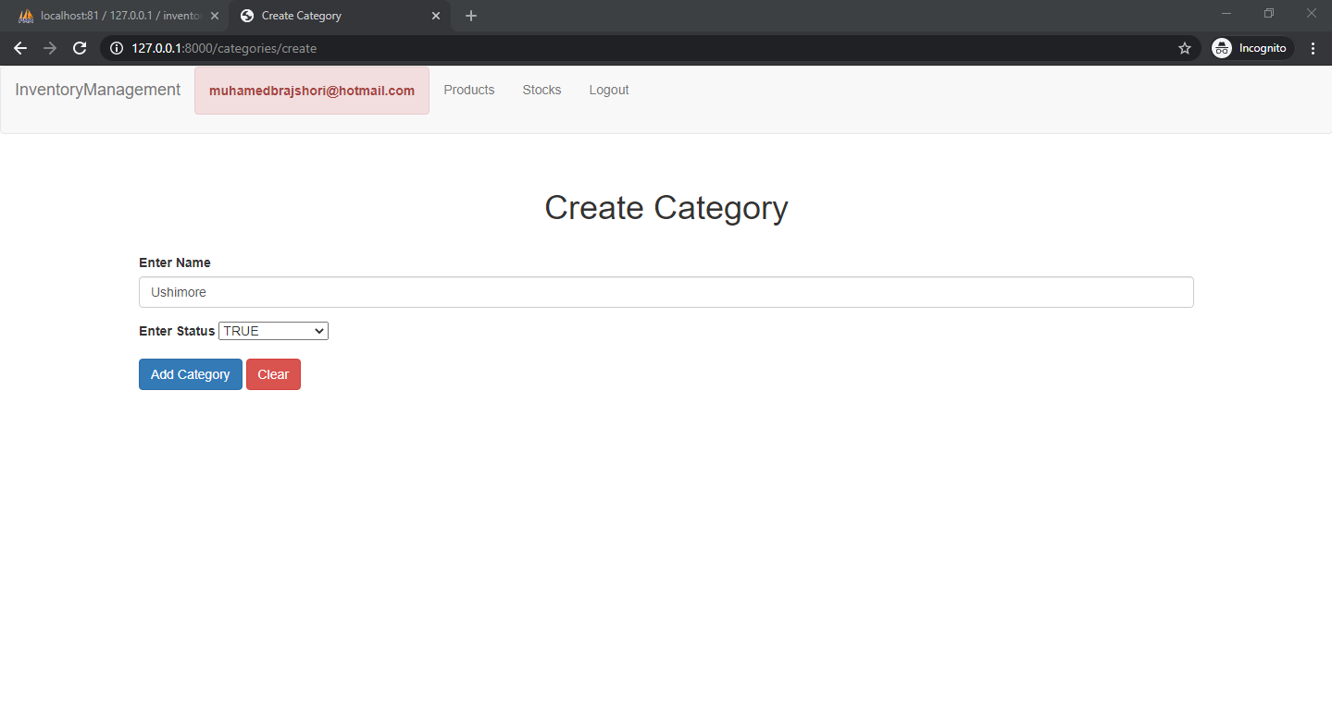

Ne momentin qe japim vlerat per te regjistruar kategorine, klikojme ne butonin Add Category dhe keshtu regjistrojme kategorine.

Pasi qe kemi regjistruar kategorine, shkojme per te regjistruar produktin duke marre Id e kategorise duke klikuar ne butonin Add Product.

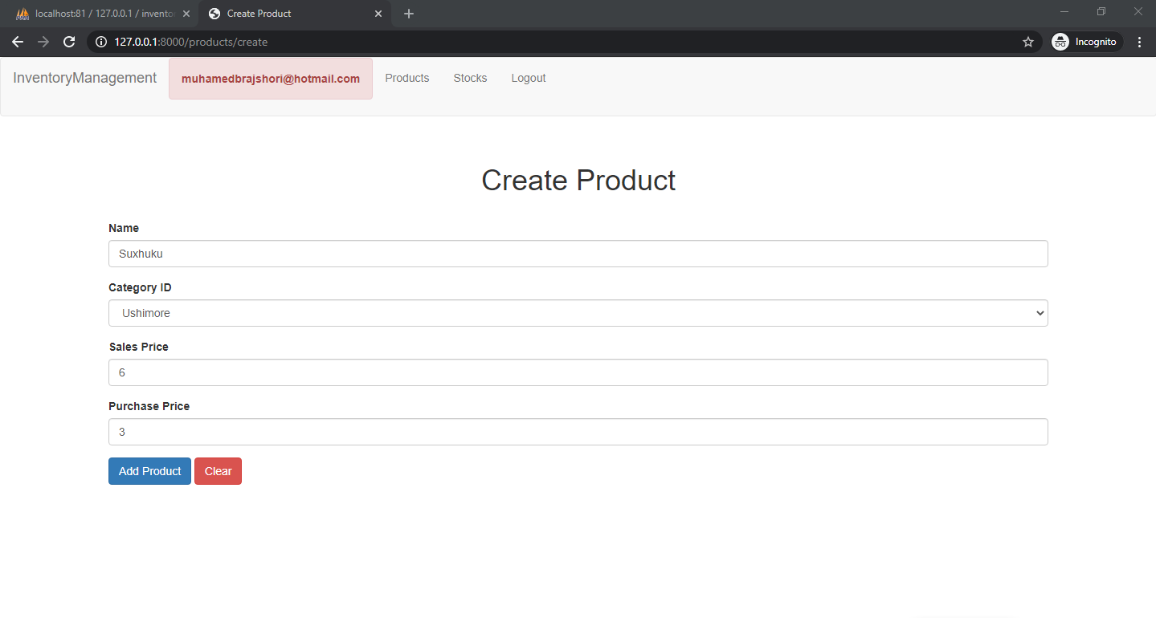

Pasi kemi dhene vlerat per regjistrimin e produktit klikojme ne butonin Add Product per te regjistruar produktin.

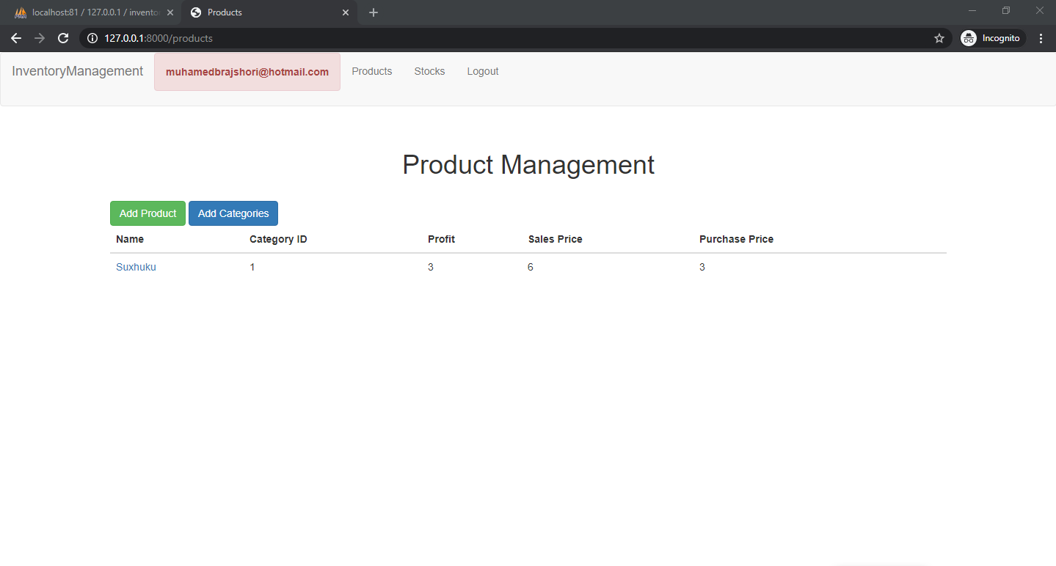

Produkti me emrin Suxhuku e ka marre kategorine Ushqimore, qe ne bazen e te dhenave eshte Id e barabarte me 1 (auto increment), keshtu produkti sic shihet ne pamje e siperme, eshte regjistruar me sukses ne sistem.

Sic shihet ne pamjen e siperme, produkti ka vlerat Sales Price, Purchase Price dhe Profit. Duke bere ndryshimin (zbritjen) e cmimit te shitjes (Sales Price) dhe cmimit te blerjes (Purchase Price) jepet si rezultat fitimi (Profit).

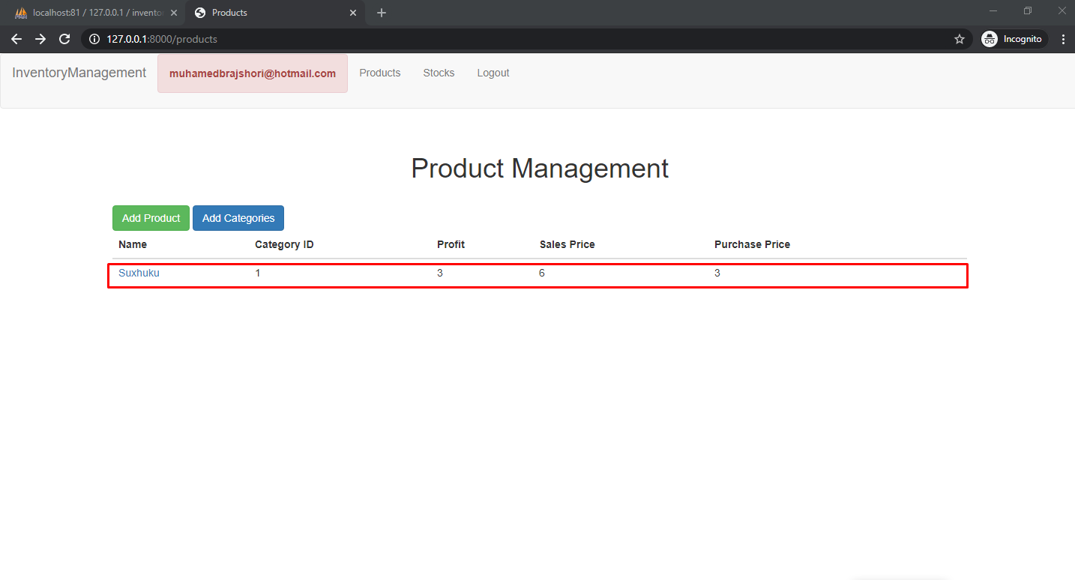Ne pjesen e nenvizuar me te kuqe kemi produktin e regjistruar, aty kemi kolonen Name dhe klikojme ne rreshtin (record) e regjistruar te produktit me emrin Suxhuku dhe na shfaqen detajet e produktit te regjistruar.

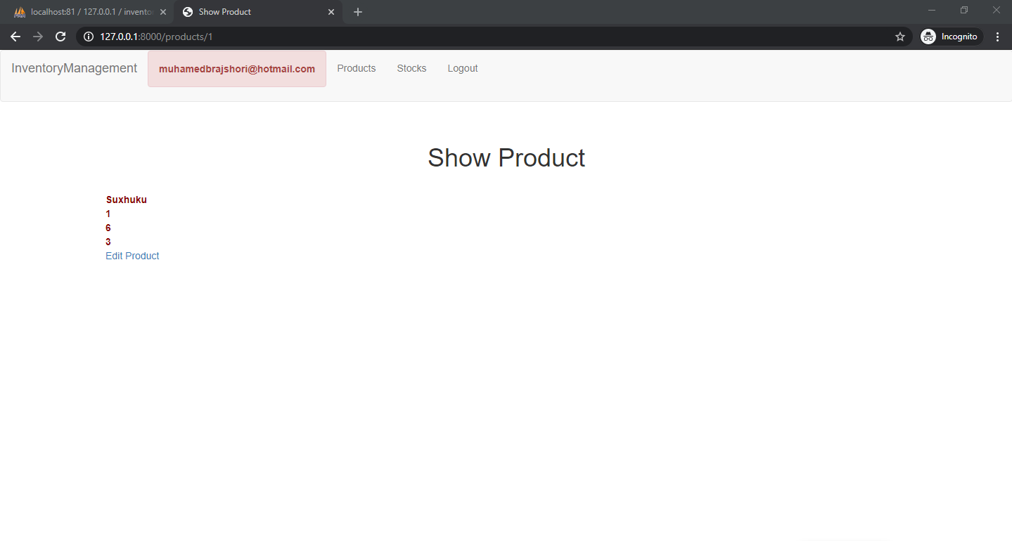

Ketu jane shfaqur detajet e produktit te regjistruar. Pastaj klikojme ne linkun Edit Product, i cili mundeson editimin (perditesimin) e produktit te regjistruar.

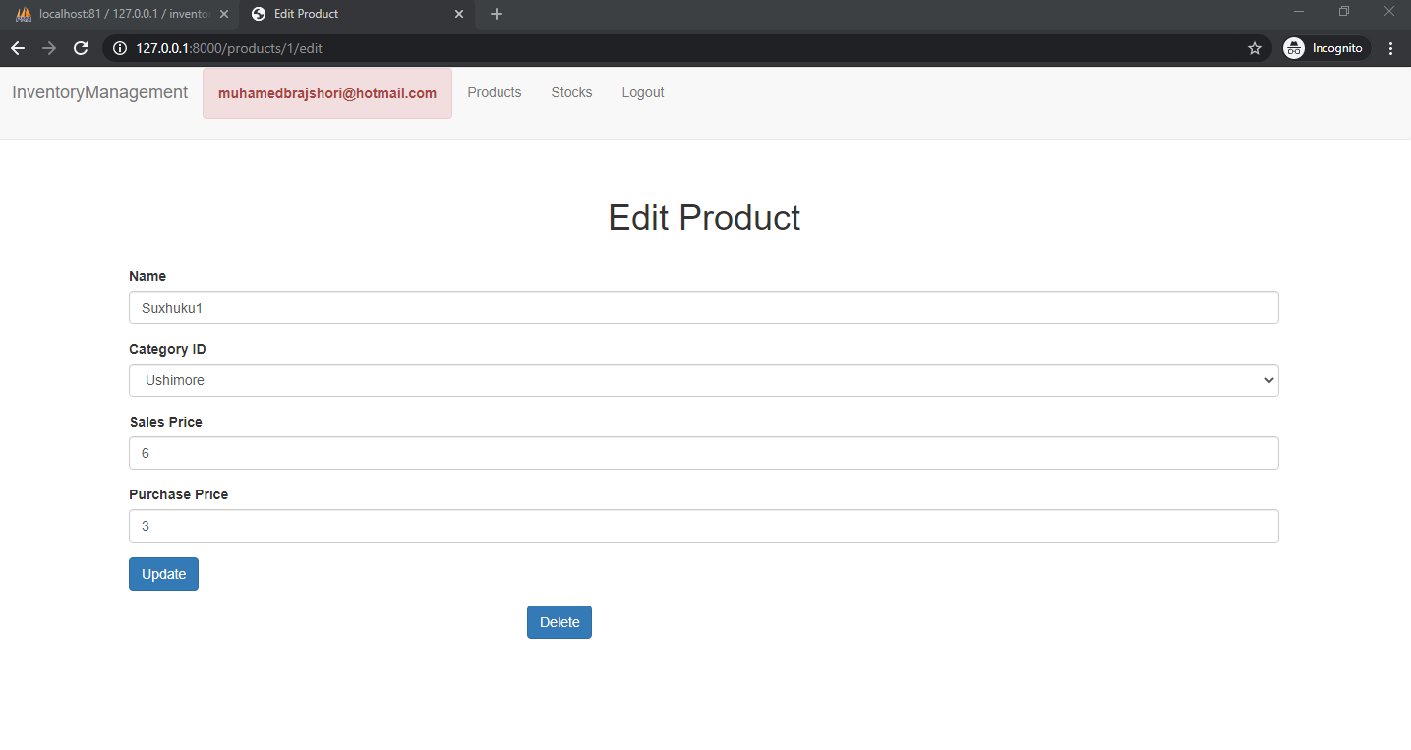

Duke edituar apo perditesuar te dhenat e produktit te regjistruar, klikojme ne butonin Update, i cili mundeson editimin apo perditesimin e te dhenave te produktit te regjistruar.

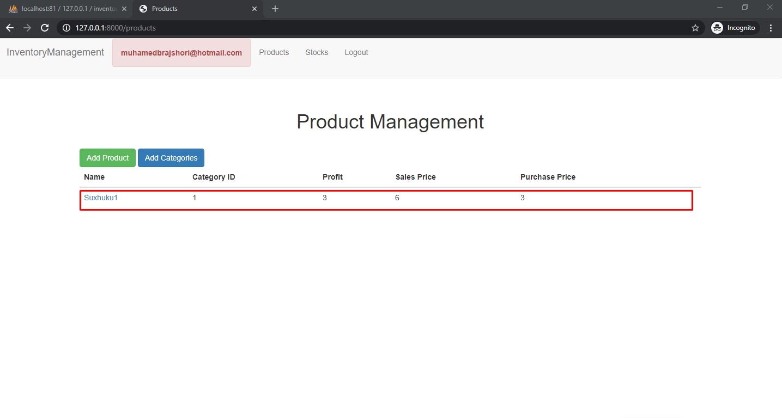

Produkti i regjistruar eshte edituar apo perditesuar duke e ditur se produkti me emrin Suxhuku ka tashme emrin Suxhuku1. Na ka mbetur vetem edhe pjesa e fshirjes se te dhenave te produktit nga sistemi.

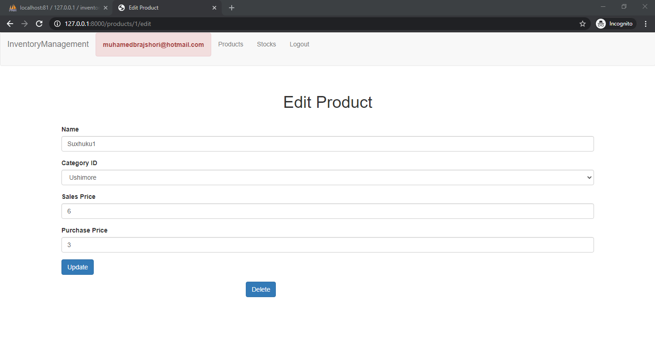

Duke klikuar ne butonin Delete, fshijme te dhenat e produktit nga sistemi.

Kemi mundesuar edhe menaxhimin e stokut, duke marre Id e produktit, pra mundesohet regjistrimi i stokut, shfaqja e detajeve te stokut te regjistruar, editimi apo perditesimi i stokut te regjistruar dhe fshirjen e te dhenave te stokut. Te gjitha keto do t’i shfaqim ne pamjet e meposhtme.

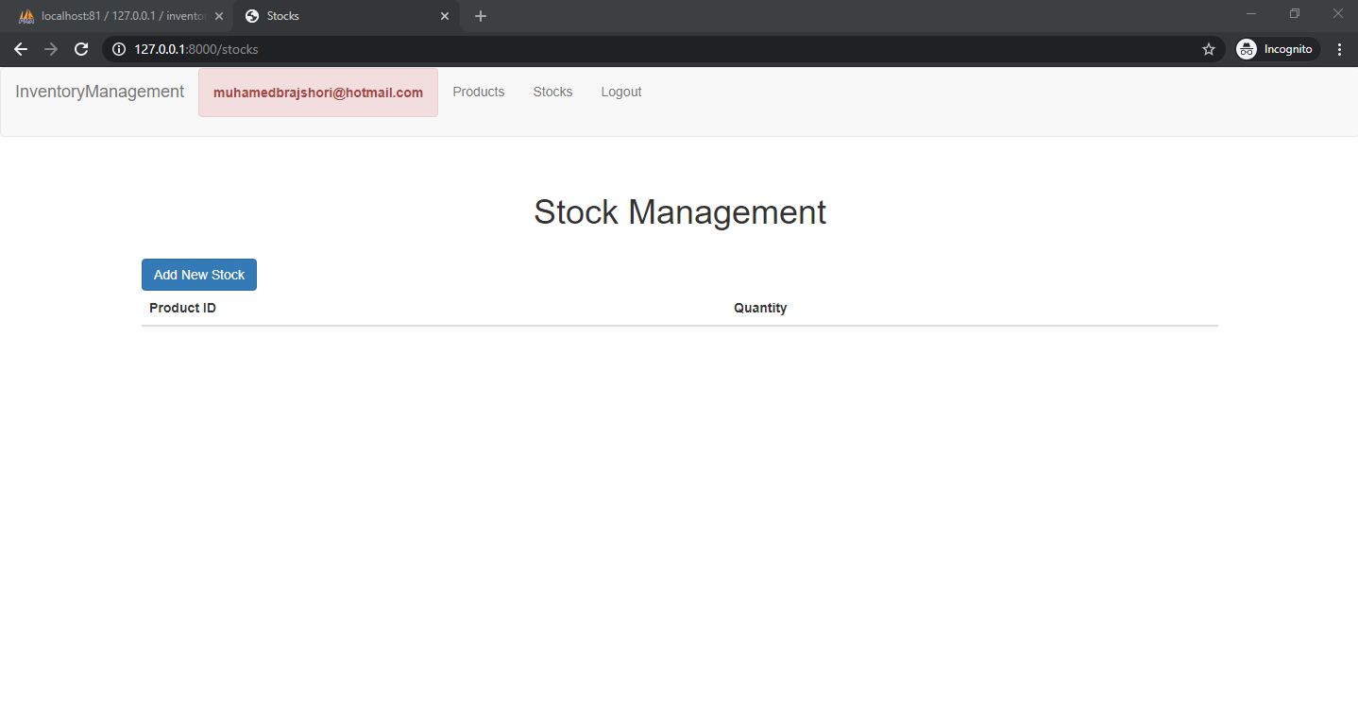

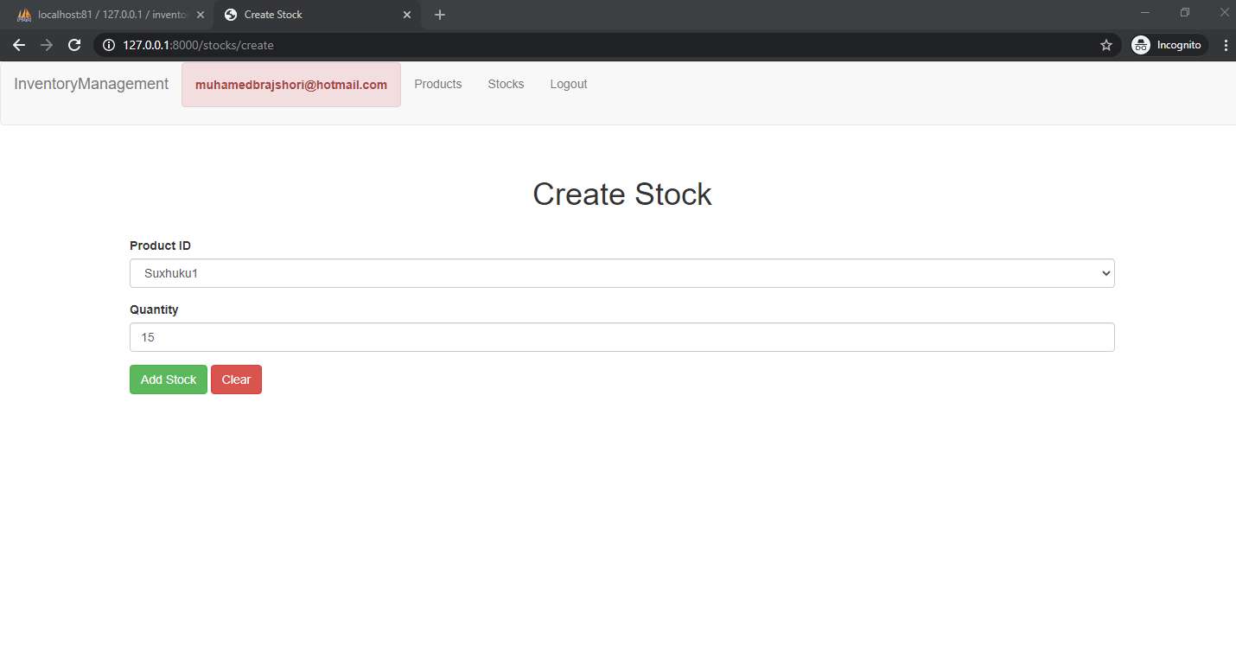

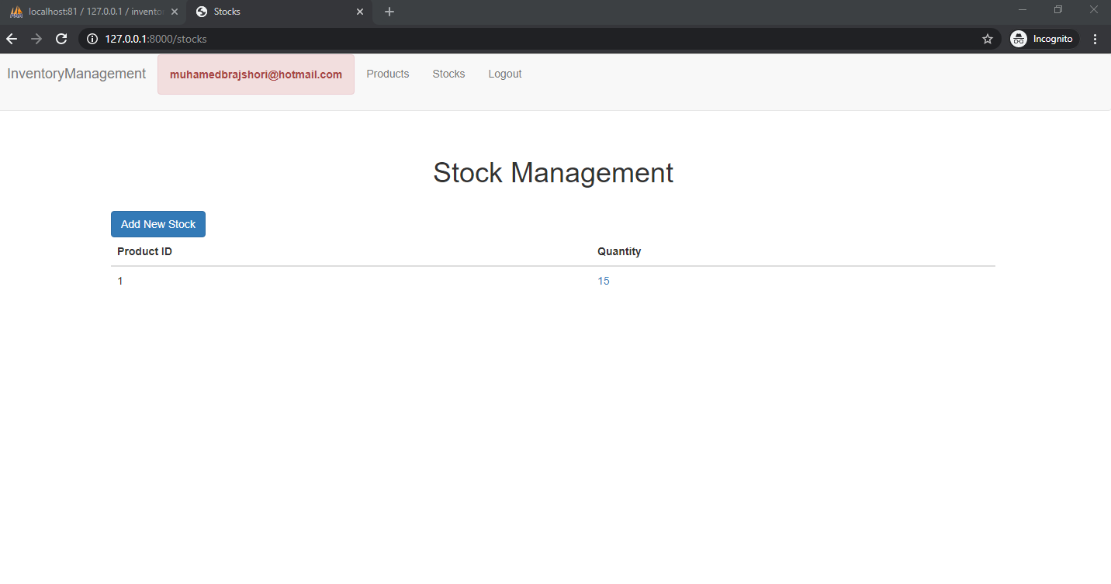Tek vlera e sasise se stokut (quantity) kemi vleren 15, klikojme ne vleren 15 dhe na shfaqen detajet e stokut te regjistruar.

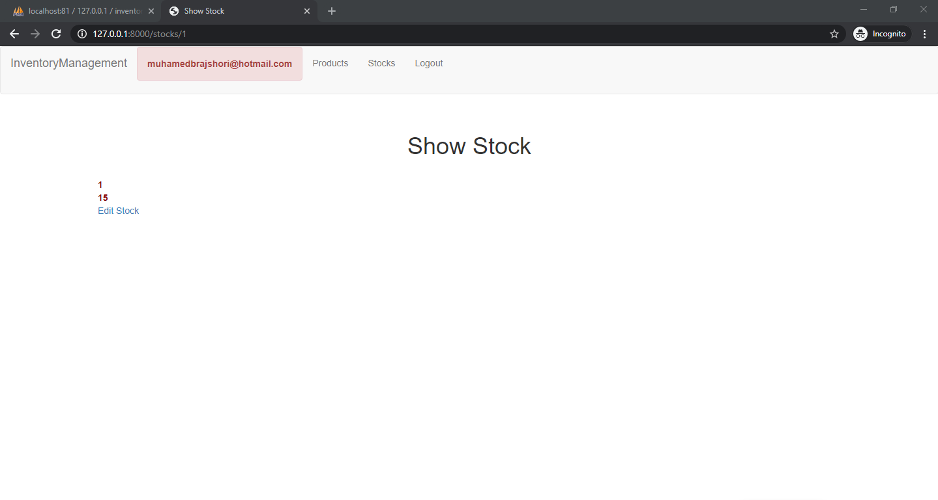

Klikojme ne linkun Edit Stock per editimin apo perditesimin e stokut te regjistruar.

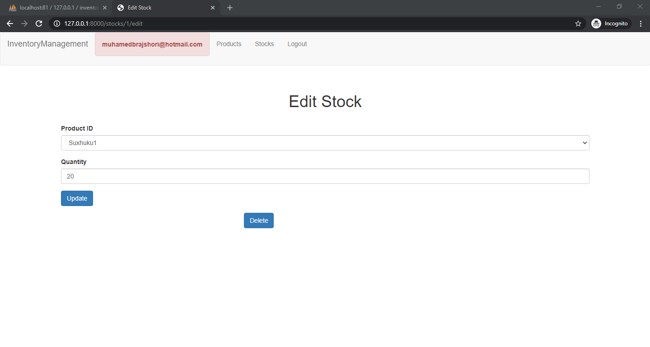Sasise se stokut (quantity) ja kemi dhene vleren 20, nderkohe qe kishte vleren 15, ja beme vleren 20 apo cfardo vlere qe mund te japim, vetem per te pare se a funksionon editimi apo perditesimi i stokut te regjistruar. Klikojme ne butonin Update, qe mundeson editimin apo perditesimin. 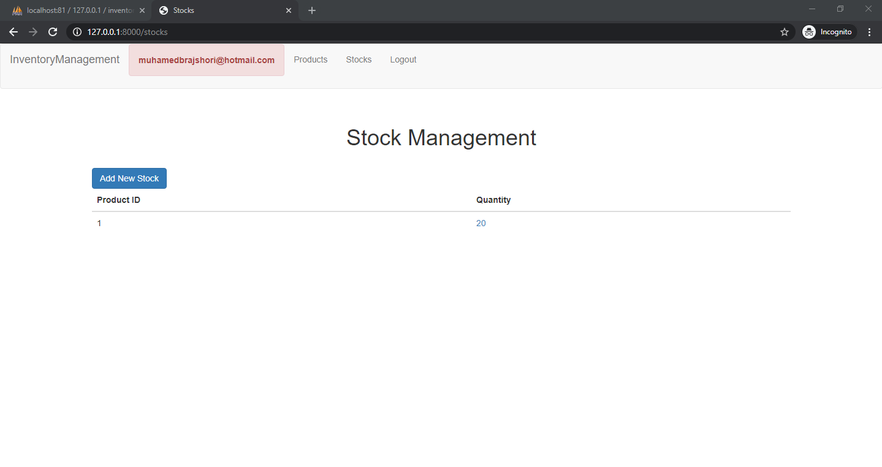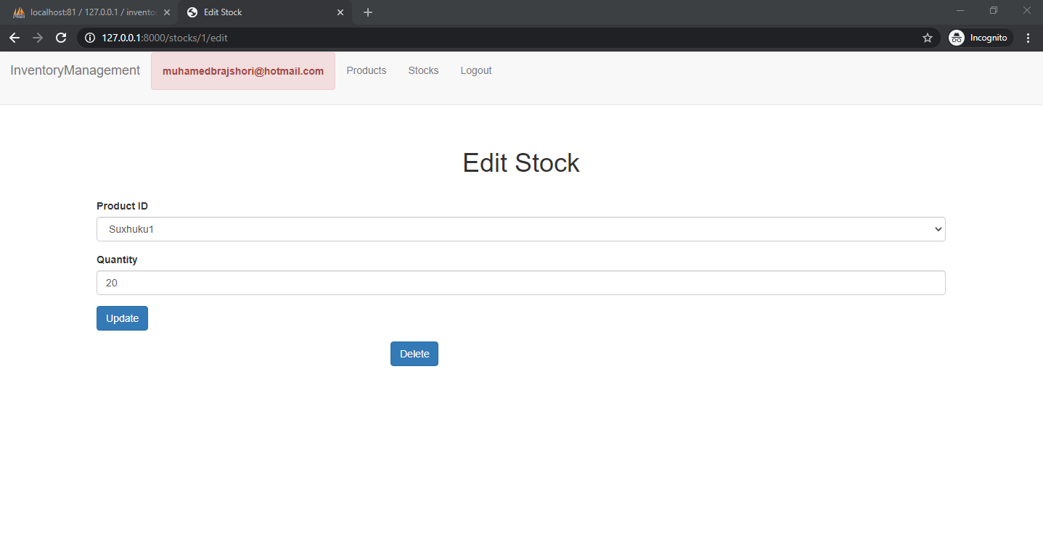Klikojme ne butonin Delete, qe mundeson fshirjen e te dhenave te stokut.

Faleminderit per mirekuptimin!